大数据基础及分布式应用开发
任务指导书

班级 | 软件2202
姓名 | 马名乐
学号 | 2230200064
提交日期 | 20241208

教学部编制
2024年1月

Hvie安装配置任务书

实训任务一 安装配置
实训任务 | 任务一：查看hive安装的前置条件
核心命令及截图 | 
实训任务 | 任务二：配置Hive系统环境变量。
核心命令及截图 | 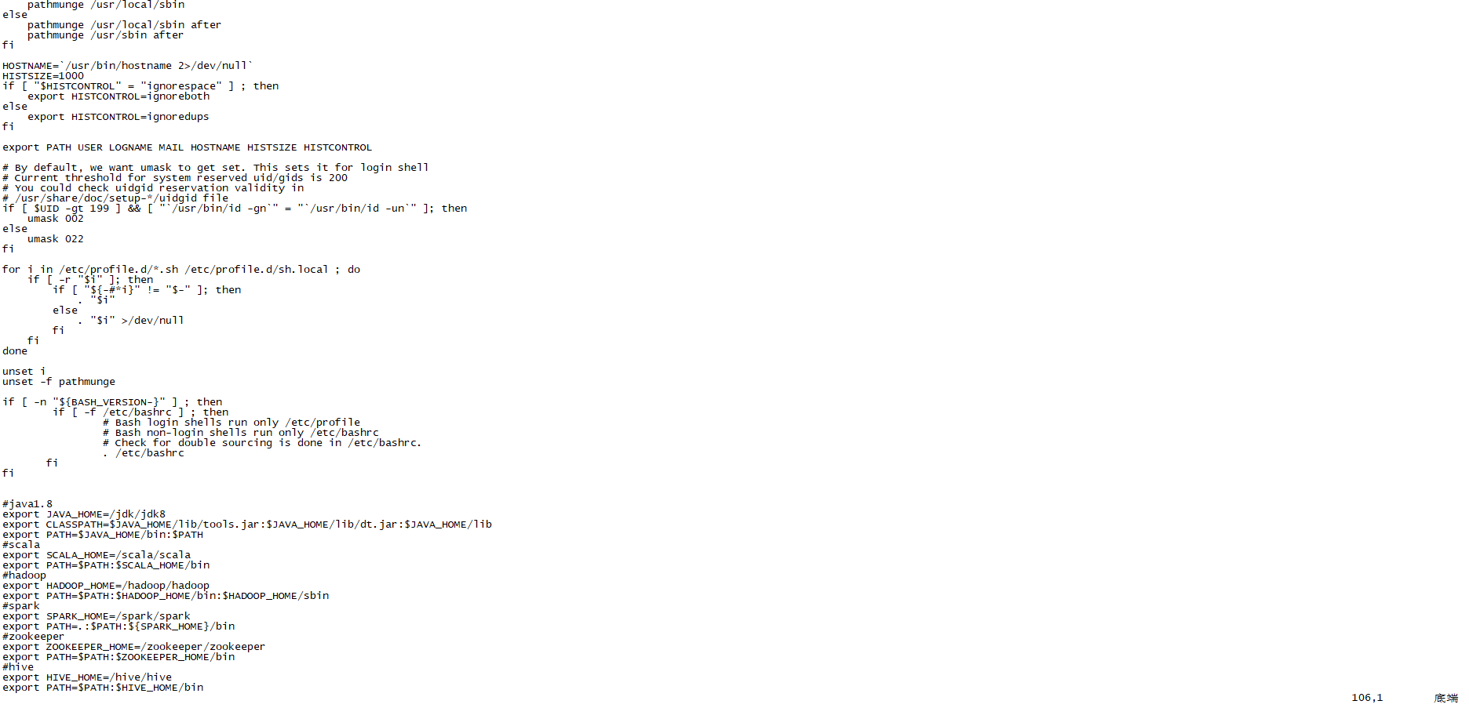
实训任务 | 任务三：在hive中配置与Hadoop之间的配置
核心命令及截图 | Hadoop.proxyuser.root.hosts  Hadoop.proxyuser.root.groups
实训任务 | 任务四：配置hive与mysql之间的连接。
核心命令及截图 | 